Intégration d’un système d’ouverture à une mini Serre PALRAM


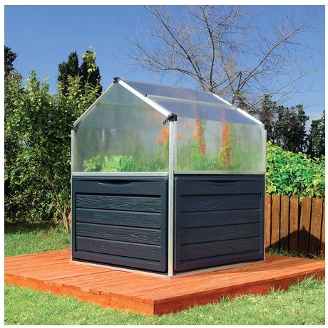
Mise en situation:

Pour satisfaire l’exigence de « Sécurité thermique », on vous propose d’intégrer un système d’ouverture automatique à une mini serre PALRAM.
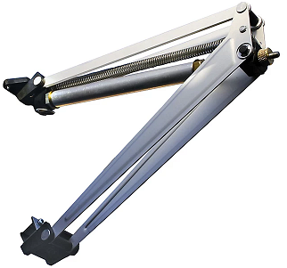

A l’aide de SolidWorks et des fichiers assemblage de la Serre et de l’Ouverture automatique de serre PALRAM dont les aperçus sont donnés ci-dessous :

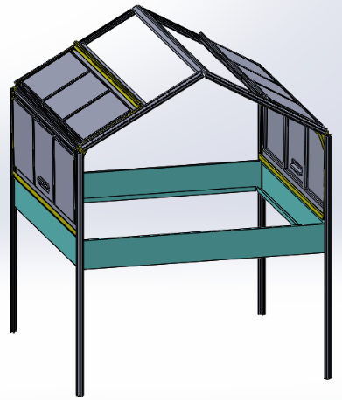
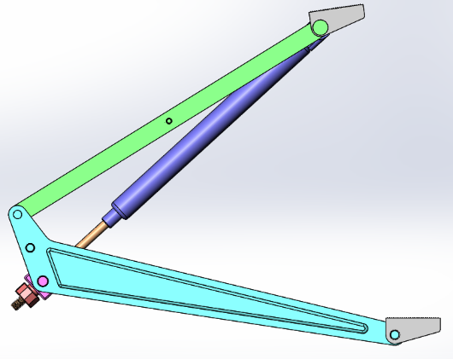

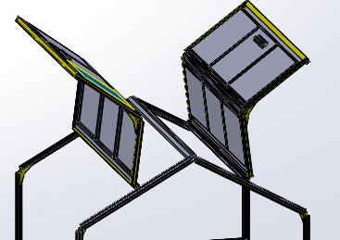
Démarche à suivre avec SolidWorks :
- Ouvrir le fichier assemblage : SERRE
- Enregistrer ce fichier sous votre Nom suivi de serre
- Ouvrir les 2 portes comme ci-contre
- Insérer le fichier assemblage :
OUVERTURE AUTOMATIQUE DE SERRE PALRAM

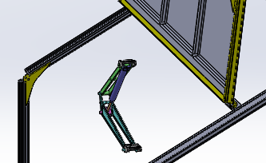
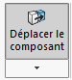
Vous pouvez à ce stade mouvoir le système (translation ou rotation) par rapport à la serre.
Maintenant nous allons créer les contraintes pour positionner correctement le système :
- Afficher les plans :
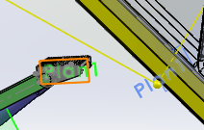
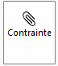
- Créer un contrainte de coïncidence entre :
- Le plan de symétrie d’une porte
- Le plan de symétrie d’une des 2 attaches

A ce stade seuls des mouvements de translation du système sont possibles par rapport à la serre.
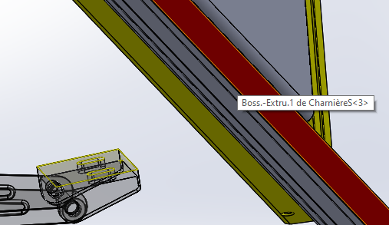
- Cacher les plans :

- Créer un contrainte de coïncidence entre :
- La surface plane de l’attache liée au bras de châssis
- La face interne du châssis colorée en rouge

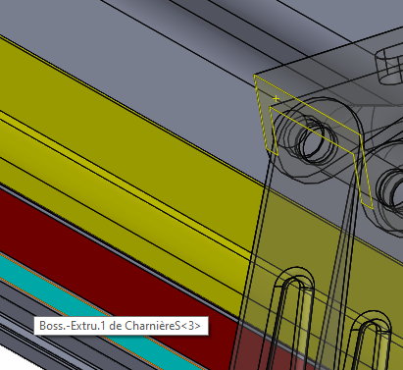
- Créer un contrainte de coïncidence entre :
- La surface plane de l’attache liée au bras de châssis
- La face interne du châssis colorée en bleue

A ce stade le système est totalement contraint par rapport au châssis de la serre.
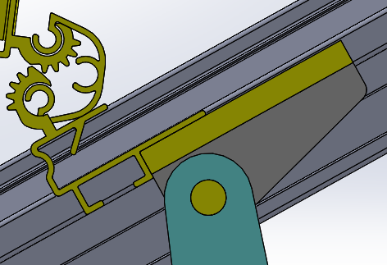
A ce stade votre assemblage doit ressembler à la de situation ci-contre.

- Rendre maintenant sa flexibilité au systéme.
- Cliquer droit sur :
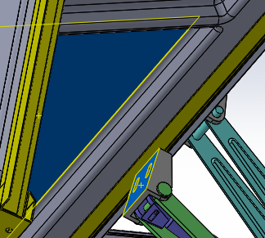
- Cliquer sur la commande :

- Créer un contrainte de coïncidence entre :
- La surface plane de l’attache liée au bras de fenêtre
- La face interne de la vitre colorée en vert

- Créer un contrainte de parallélisme entre :
- Le plan de dessus du Bras de châssis
- Le plan de droite de la Serre

Au stade final, votre assemblage doit ressembler à la situation ci-contre.
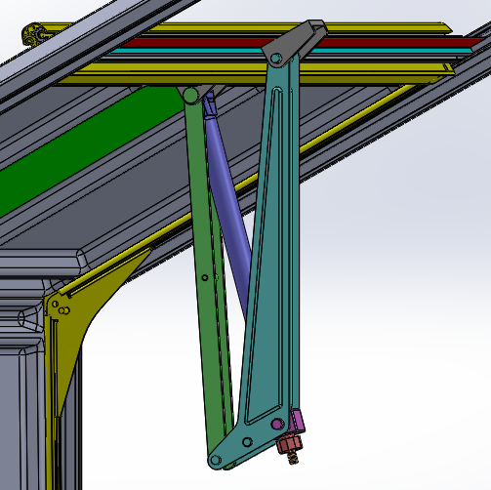

On vous propose maintenant de numériser la pièce intermédiaire entre le système et le châssis

Celle-ci devra permettre de réaliser la liaison encastrement entre le chassis et le systéme d’ouverture.
- Mise en position
- Maintien en position

Démarche à suivre:
- Numériser les 2 versions de la pièce en tenant compte des contraintes fonctionnelles.
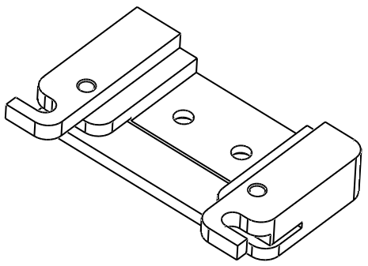
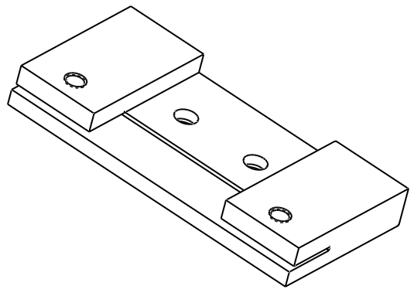
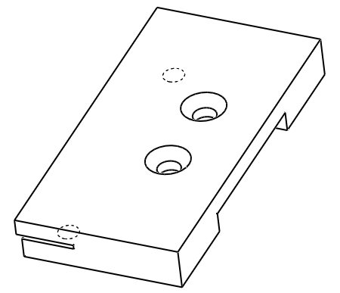
Version 1
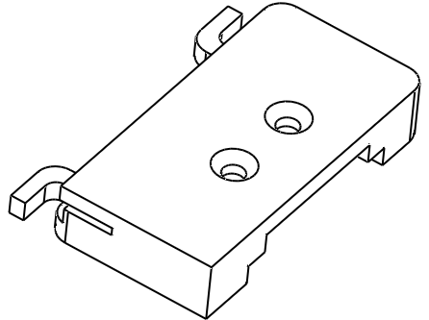
Version 2

- Intégrer la nouvelle pièce à l’assemblage avec les contraintes adéquates.
- Finaliser votre travail en utilisant les fonctions pour équiper la 2°porte du même système.
